

Nº 2856 – Ano 12 Terça-feira, 23 de novembro de 2021

Índice

Resoluções................................................................................................................................................................1
Atas...........................................................................................................................................................................3
Avisos de Licitações..................................................................................................................................................5
Aviso de Alteração....................................................................................................................................................6
Aviso de Revogação..................................................................................................................................................6
Aviso de Inclusão......................................................................................................................................................6
Perguntas e Respostas I ...........................................................................................................................................7
Diagnostico de Risco do Bairro Vila Esperança.........................................................................................................7

Resoluções
CMAS - Conselho Municipal de Assistência Social de Criciúma

RESOLUÇÃO CMAS Nº 29/2021

Aprova o projeto “Adequação de Ambiente e Aquisição de Equipamento Eletrônico” do Grupo de Pais e Amigos pela Unidade Infanto-Juvenil de Onco-Hematologia - Guido.

O Conselho Municipal de Assistência Social de Criciúma, no uso das atribuições que lhe são conferidas pela Lei Orgânica da Assistência Social – LOAS n° 8.742/1993 e Lei Municipal n° 7.341/2018, em reunião extraordinária realizada em 19 de novembro de 2021, ATA n° 013/2021,

RESOLVE:

Art. 1° - Aprovar conforme ATA n° 13/2021, o projeto “Adequação de Ambiente e Aquisição de Equipamento Eletrônico”, no valor total de R$ 15.000,00 (quinze mil reais), através do Fundo Municipal da Assistência Social, a ser realizado pelo Grupo de Pais e Amigos pela Unidade Infanto-Juvenil de Onco-Hematologia - Guido, com validade de um meses, a partir da data de publicação.

Art. 2° - Esta resolução entra em vigor na data de sua assinatura.

Criciúma, 19 de novembro de 2021.

Guilherme Augusto Carminatti - Presidente do CMAS (Gestão 2020/2022)

RESOLUÇÃO CMAS nº 30/2021

Aprova o projeto “Atividades Instrumentais da Vida Diária” da Associação dos Deficientes Visuais do Sul - ADVISUL.

O Conselho Municipal de Assistência Social de Criciúma, no uso das atribuições que lhe são conferidas pela Lei Orgânica da Assistência Social – LOAS n° 8.742/1993 e Lei Municipal n° 7.341/2018, em reunião extraordinária realizada em 19 de novembro de 2021, ATA n° 013/2021,

RESOLVE:
Art. 1° - Aprovar conforme ATA n° 13/2021, o projeto “Atividades Instrumentais da Vida Diária”, no valor total de R$ 5.000,00 (cinco mil reais), através do Fundo Municipal da Assistência Social, a ser realizado pela Associação dos Deficientes Visuais do Sul - ADVISUL, com validade de doze meses, a partir da data de publicação.

Art. 2° - Esta resolução entra em vigor na data de sua assinatura.

Criciúma, 19 de novembro de 2021.

Guilherme Augusto Carminatti - Presidente do CMAS (Gestão 2020/2022)

RESOLUÇÃO CMAS nº 31/2021

Aprova o projeto “Nutrindo Vidas” da Associação Beneficente Nossa Casa.

O Conselho Municipal de Assistência Social de Criciúma, no uso das atribuições que lhe são conferidas pela Lei Orgânica da Assistência Social – LOAS n° 8.742/1993 e Lei Municipal n° 7.341/2018, em reunião extraordinária realizada em 19 de novembro de 2021, ATA n° 013/2021,

RESOLVE:

Art. 1° - Aprovar conforme ATA n° 13/2021, o projeto “Nutrindo Vidas”, no valor total de R$ 10.000,00 (dez mil reais), através do Fundo Municipal da Assistência Social, a ser realizado pela Associação Beneficente Nossa Casa, com validade de doze meses, a partir da data de publicação.

Art. 2° - Esta resolução entra em vigor na data de sua assinatura.

Criciúma, 19 de novembro de 2021.

Guilherme Augusto Carminatti - Presidente do CMAS (Gestão 2020/2022)

RESOLUÇÃO CMAS nº 32/2021

Aprova o projeto “Compra de Maquina e Tecido para Confeccionar Enxoval para Bebê” da Associação Beneficente Bercinho do Amor Dona Maria de Lourdes Hulse Lodette.

O Conselho Municipal de Assistência Social de Criciúma, no uso das atribuições que lhe são conferidas pela Lei Orgânica da Assistência Social – LOAS n° 8.742/1993 e Lei Municipal n° 7.341/2018, em reunião extraordinária realizada em 19 de novembro de 2021, ATA n° 013/2021,

RESOLVE:

Art. 1° - Aprovar conforme ATA n° 13/2021, o projeto “Compra de Maquina e Tecido para Confeccionar Enxoval para Bebê”, no valor total de R$ 15.000,00 (quinze mil reais), através do Fundo Municipal da Assistência Social, a ser realizado pela Associação Beneficente Bercinho do Amor Dona Maria de Lourdes Hulse Lodette, com validade de doze meses, a partir da data de publicação.

Art. 2° - Esta resolução entra em vigor na data de sua assinatura.

Criciúma, 19 de novembro de 2021.

Guilherme Augusto Carminatti - Presidente do CMAS (Gestão 2020/2022)

RESOLUÇÃO CMAS nº 33/2021

Aprova o projeto “Manutenção Predial” da Associação de Assistência Social Deus Provedor.

O Conselho Municipal de Assistência Social de Criciúma, no uso das atribuições que lhe são conferidas pela Lei Orgânica da Assistência Social – LOAS n° 8.742/1993 e Lei Municipal n° 7.341/2018, em reunião extraordinária realizada em 19 de novembro de 2021, ATA n° 013/2021,

RESOLVE:

Art. 1° - Aprovar conforme ATA n° 13/2021, o projeto “Manutenção Predial”, no valor total de R$ 5.000,00 (cinco mil reais), através do Fundo Municipal da Assistência Social, a ser realizado pela Associação de Assistência Social Deus Provedor, com validade de um meses, a partir da data de publicação.

Art. 2° - Esta resolução entra em vigor na data de sua assinatura.

Criciúma, 19 de novembro de 2021.

Guilherme Augusto Carminatti - Presidente do CMAS (Gestão 2020/2022)

Atas
Governo Municipal de Criciúma

ATA 07 DO EDITAL DE CONCORRÊNCIA Nº. 301/PMC/2021

(Processo Administrativo nº. 618509)

ATA DA REUNIÃO RESERVADA DA COMISSÃO PERMANENTE DE LICITAÇÕES DO MUNICÍPIO DE CRICIÚMA PARA ENCERRAMENTO DOS PRAZOS DE CONTRARRAZÕES E ENCAMINHAMENTO DAS RAZÕES A PROCURADORIA GERAL.

OBJETO: Contratação de empresa do ramo pertinente para execução das obras de terraplenagem, drenagem urbana, obras de arte correntes, pavimentação asfáltica, obras complementares, sinalização viária horizontal e vertical e construção de passeio acessível na RUA JOSÉ GIASSI, localizada nos bairros Capão Bonito e Quarta Linha – Município de Criciúma-SC. (TRANSFERÊNCIAS ESPECIAIS – GOVERNO ESTADO DE SANTA CATARINA).

Às oito horas e quinze minutos, do dia vinte e dois, do mês de novembro, do ano de dois mil e vinte e um, na sala de reuniões da Diretoria de Logística - localizada no pavimento superior do Paço Municipal Marcos Rovaris, na Rua Domênico Sonego nº 542, nesta cidade de Criciúma, Estado de Santa Catarina, reuniram-se reservadamente os membros da Comissão Permanente de Licitações do Município designada pelo Decreto SG/n° 142/21 de 1º de fevereiro de 2021, para encerramento dos prazos de contrarrazões. Diante disso a comissão encaminha os recursos de RAZÕES, nº 624030 da empresa CONSTRUTORA NUNES LTDA e através do e-mail da empresa BCL EMPREENDIMENTOS LTDA, ambas requerendo suas habilitações, à Procuradoria Geral do Município, com o propósito de apreciar, analisar e julgar, corroborando com a emissão de parecer jurídico nos termos e prazos instituídos na Lei de Licitações. O(s) processo(s) administrativo(s) acima mencionado(s) fica(m) fazendo parte integrante desta Ata, como se aqui estivesse(m) transcrito(s). Nada mais havendo a tratar, encerrou-se a sessão da qual para constar, lavrou-se a presente Ata, que vai assinada pelos integrantes da CPL. Sala de Licitações (segunda-feira), aos vinte e dois dias do mês de novembro do ano de 2021.

KARINA TRES | ANTONIO DE OLIVEIRA | OSMAR CORAL
Presidente | Membro-Secretário | Membro

ATA 04 DO EDITAL DE CONCORRÊNCIA Nº. 303/PMC/2021

(Processo Administrativo nº. 614525)

ATA DA REUNIÃO DA COMISSÃO PERMANENTE DE LICITAÇÕES DO MUNICÍPIO DE CRICIÚMA PARA ABERTURA DOS ENVELOPES CONTENDO A PROPOSTA DE PREÇOS – ENVELOPE Nº 2 DA ÚNICA EMPRESA HABILITADA, CORRESPONDENTE A 2ª FASE DO EDITAL EM EPIGRAFE.

OBJETO: Contratação de empresa do ramo pertinente para execução, SOB DEMANDA, dos serviços necessários à realização das obras de construção e cobertura de quadras poliesportivas, nas escolas da rede municipal de ensino de Criciúma-SC.

Às dezesseis horas, do dia dezessete, do mês de novembro, do ano de dois mil e vinte e um, na sala de reuniões da Diretoria de Logística - localizada no pavimento superior do Paço Municipal Marcos Rovaris, na Rua Domênico Sonego nº 542, nesta cidade de Criciúma, Estado de Santa Catarina, reuniram-se os membros da Comissão Permanente de Licitações do Município designada pelo Decreto SG/n° 142/21 de 1º de fevereiro de 2021, para dar continuidade ao processamento em relação a segunda fase (abertura da proposta de preços – envelope 02) da Concorrência nº. 303/PMC/2021, da(s) empresa(s) habilitada(s): ENGETOM CONSTRUÇÃO CIVIL LTDA. Aberta a sessão pelo(a) Presidente, ele(a) informou que nenhuma da(s) empresa(s) estava(m) presente(s) nesta sessão. Foi(ram) apresentado(s) aos membros da comissão o(s) envelope(s) da(s) proposta(s) de preços devidamente lacrados, para conferência quanto a sua integridade. Em seguida, não havendo restrição quanto a idoneidade dos lacres, passou-se à abertura do(s) envelope(s) de nº 2, com a(s) proposta(s) de preços da(s) licitante(s) habilitada(s), a(s) qual(is) foi(ram) rubricada(s) pela Comissão. Lidos em voz alta, constatou(ram) o(s) seguinte(s) valor(es):

CLASSIFICAÇÃO | EMPRESA | VALOR GLOBAL
1ª | ENGETOM CONSTRUÇÃO CIVIL LTDA | R$17.035.021,08

Não tendo mais atos a praticar, o(a) Presidente informou ao(s) presente(s) da SUSPENSÃO da sessão, para encaminhamento da(s) proposta(s) de preços ao órgão demandante, para ser(em) conferida(s) e analisada(s) pela sua equipe técnica. Na sequência, a Comissão dará ciência da decisão devidamente fundamentada, assim como da continuidade desta sessão, via publicação no Diário Oficial Eletrônico do Município, concomitantemente com o resultado final. Nada mais havendo a tratar, a Presidente da Comissão deu por encerrada a sessão da qual para constar, lavrou-se a presente Ata, que vai assinada pelos Membros da Comissão Permanente de Licitações. Sala de Licitações, (quarta-feira), aos dezessete dias do mês de novembro do ano de 2021.

KARINA TRES | ANTONIO DE OLIVEIRA | OSMAR CORAL
Presidente | Membro-Secretário | Membro

ATA 05 DO EDITAL DE CONCORRÊNCIA Nº. 303/PMC/2021

(Processo Administrativo nº. 614525)

ATA DA REUNIÃO RESERVADA DA COMISSÃO PERMANENTE DE LICITAÇÕES DO MUNICÍPIO DE CRICIÚMA PARA REGISTRO DO RECEBIMENTO DA PROPOSTA DE PREÇOS ANALISADA E CONFERIDA PELA ÁREA TÉCNICA DA SECRETARIA DE INFRAESTRUTURA, PLANEJAMENTO E MOBILIDADE URBANA DO EDITAL ACIMA EPIGRAFADO.

OBJETO: Contratação de empresa do ramo pertinente para execução, SOB DEMANDA, dos serviços necessários à realização das obras de construção e cobertura de quadras poliesportivas, nas escolas da rede municipal de ensino de Criciúma-SC.

Às quatorze horas, do dia vinte e dois do mês de novembro, do ano de dois mil e vinte e um, na sala de reuniões da Diretoria de Logística - localizada no pavimento superior do Paço Municipal Marcos Rovaris, na Rua Domênico Sonego nº 542, nesta cidade de Criciúma, Estado de Santa Catarina, reuniram-se os membros da Comissão Permanente de Licitações do Município designada pelo Decreto SG/n° 142/21 de 1º de fevereiro de 2021, para registro do recebimento da proposta de preços que foi analisada e conferida pelo quadro técnico da Secretaria de infraestrutura, Planejamento Mobilidade Urbana, através da servidora Engª Joice Martignago de Medeiros Gerônimo que emitiu parecer técnico nº 060/2021 de 22/11/2021, que, tendo realizada a conferência e avaliação dos documentos e valores apresentados na proposta de preços da única licitante habilitada, constatou que a proposta ofertada pela empresa ENGETOM CONSTRUÇÃO CIVIL LTDA, apresenta multiplicações em desacordo com o critério de arredondamento em duas casas na carta de apresentação da proposta e na planilha orçamentária. Diante disso há a necessidade de se proceder determinadas correções e adequações por parte da empresa classificada em 1º (primeiro) lugar, em sua proposta de preços, pois a multiplicação de alguns valores unitários pelos respectivos quantitativos não fecharam com os da planilha orçamentária por ela apresentada, correções e adequações estas que em nada poderá alterar o valor global da proposta original apresentada que foi de R$17.035.021,08. Portando, a empresa ENGETOM CONSTRUÇÃO CIVIL LTDA, através do seu representante legal, deverá providenciar e apresentar uma nova planilha orçamentária e respectivos cronogramas físico e financeiro com as devidas correções e adequações no prazo de até 24 horas, contado a partir do primeiro dia útil subsequente a data de publicação desta ATA no Diário Oficial Eletrônico do Município de Criciúma, no valor global de R$17.035.021,08 (Dezessete milhões trinta e cinco mil vinte e um reais e oito centavos), conforme carta de apresentação de proposta, devendo ser utilizada preferencialmente a planilha disponibilizada pelo município elaborada pelo sistema OBRASGOV. Nada mais havendo a tratar, encerrou-se a sessão, da qual para constar lavrou-se a presente Ata, que vai assinada pelos integrantes da Comissão Permanente de Licitações. Sala de Licitações, (segunda-feira), aos vinte e dois dias do mês de novembro do ano de 2021.

KARINA TRES | ANTÔNIO DE OLIVEIRA | OSMAR CORAL
Presidente | Membro-Secretário | Membro

Avisos de Licitações
Governo Municipal de Criciúma

EDITAL DE PREGÃO ELETRÔNICO Nº 356/PMC/2021

(Processo Administrativo N°623521)

OBJETO: O presente edital tem por objetivo a aquisição de escavadeira hidráulica, em atendimento ao Programa Municipal de Incentivo ao Desenvolvimento Agropecuário – PROMIDA, de Criciúma/SC.

DATA/HORA DE ABERTURA: Dia 06 de dezembro de 2021 às 09h00min.

LOCAL: Via BLL pelo link (https://bllcompras.com/Home/Login)

EDITAL: completo e demais esclarecimentos poderão ser obtidos de segunda-feira a sexta-feira na Diretoria de Logística do Município de Criciúma, no horário das 08h00 às 17h00, pelo fone (0**48) 3431.0318 ou pelo endereço eletrônico editais@criciuma.sc.gov.br ou pelo site www.criciuma.sc.gov.br.

Criciúma/SC, 22 de novembro de 2021.

CELITO HEINZEN CARDOSO - SECRETARIO MUNICIPAL DA FAZENDA

EDITAL DE PREGÃO PRESENCIAL Nº 359/PMC/2021

(Processo Administrativo N°622039)

OBJETO: O presente edital tem por objetivo a aquisição de caminhão 0km com carroceria do tipo aberta baixa, para o Fundo de Saneamento Básico – FUNSAB, do município de Criciúma/SC.

DATA/HORA DE ABERTURA: Dia 07 de dezembro de 2021 às 09h00min.

LOCAL: sala de Licitações da Diretoria de Logística, localizada no Paço Municipal Marcos Rovaris, sito na rua Domênico Sônego, 542 - Criciúma-SC.

EDITAL: completo e demais esclarecimentos poderão ser obtidos de segunda-feira a sexta-feira na Diretoria de Logística do Município de Criciúma, no horário das 08h00 às 17h00, pelo fone (0**48) 3431.0318 ou pelo endereço eletrônico editais@criciuma.sc.gov.br ou pelo site www.criciuma.sc.gov.br.

Criciúma/SC, 22 de novembro de 2021.

LUIZ JUVENTINO SELVA - GESTOR FUNSAB

EDITAL DE PREGÃO PRESENCIAL Nº 363/PMC/2021

(Processo Administrativo N°625052)

OBJETO: Registro de preços de massa asfáltica (Concreto Asfáltico Usinado à Quente – CAUQ) no atendimento a pavimentação, manutenção e conservação de ruas e logradouros públicos do município de Criciúma/SC.

DATA/HORA DE ABERTURA: Dia 03 de dezembro de 2021 às 14h00min.

LOCAL: sala de Licitações da Diretoria de Logística, localizada no Paço Municipal Marcos Rovaris, sito na rua Domênico Sônego, 542 - Criciúma-SC.

EDITAL: completo e demais esclarecimentos poderão ser obtidos de segunda-feira a sexta-feira na Diretoria de Logística do Município de Criciúma, no horário das 08h00 às 17h00, pelo fone (0**48) 3431.0318 ou pelo endereço eletrônico editais@criciuma.sc.gov.br ou pelo site www.criciuma.sc.gov.br.

Criciúma/SC, 23 de novembro de 2021.

JOÃO BATISTA BELLOLI - SECRETÁRIO DE INFRAESTRUTURA, PLANEJMANTO E MOBILIDADE URBANA

Aviso de Alteração
Governo Municipal de Criciúma

AVISO DE ALTERAÇÃO DA DATA DE ABERTURA DO EDITAL DE PREGÃO ELETRÔNICO Nº. 338/PMC/2021

Processo Administrativo Nº. 617137

O MUNICÍPIO DE CRICIÚMA, comunica que no processo licitatório em epígrafe, que tem por objeto a aquisição de equipamentos de áudio, a fim de atender as necessidades da Secretaria Municipal de Educação de Criciúma/SC, por interesse público e conveniência administrativa, fica prorrogada a data de abertura, para o dia 03/12/2021 às 10h30min.

CRICIÚMA-SC, 22 DE NOVEMBRO DE 2021.

MAURICIO BACIS GUGLIELMI - DIRETOR DE LOGÍSTICA (assinado no original)
Aviso de Revogação
Governo Municipal de Criciúma

CONVITE Nº. 348/PMC/2021

Processo Administrativo Nº. 623232

O PREFEITO MUNICIPAL DE CRICIÚMA, por intermédio da Comissão Permanente de Licitações, no uso de suas atribuições legais, com fundamento no disposto no art. 49, da Lei Federal Nº. 8.666/93 e justificativa nos autos do processo, determinou a REVOGAÇÃO do Convite supracitado, que tem como objeto a Contratação de empresa do ramo pertinente para execução do projeto de interiores do auditório da E.M.E.I.E.F. FILHO DO MINEIRO, localizada na rua João Manoel Machado – bairro Metropol no Município de Criciúma-SC.

PAÇO MUNICIPAL MARCOS ROVARIS, vinte e dois de outubro de 2021.

KARINA TRES - Presidente da Comissão Permanente de Licitações (assinado no original)

Avisos de Inclusão
Governo Municipal de Criciúma

EDITAL DE PREGÃO ELETRÔNICO Nº. 357/PMC/2021

(Processos Administrativos n.º 622146/623012)

O MUNICÍPIO DE CRICIÚMA, leva ao conhecimento dos interessados que, no edital acima epigrafado, que tem como aquisição de equipamentos (drone e conjunto GNSS - RTK) para execução dos serviços de topografia no município de Criciúma/SC., fica INCLUÍDO o seguinte:

No Edital subitem 5.6.:
“A licitante deverá especificar na proposta a marca/modelo do equipamento cotado nesta licitação, anexando catálogo/ficha técnica, comprovando que o objeto ofertado atende às especificações técnicas mínimas solicitadas neste edital, sob pena de desclassificação;”

Em virtude da retificação, fica prorrogada a data de abertura para o dia 03/12/2021 às 09h00min

Mantêm-se inalteradas as demais condições do Edital e anexos. Feita a inclusão acima, ficam todos interessados notificados para os fins legais e de direito, na forma da Lei. O edital e seus anexos poderão ser obtidos através do sitio www.criciuma.sc.gov.br.

PAÇO MUNICIPAL MARCOS ROVARIS, 22 de novembro de 2021.

MAURICIO BACIS GUGLIELMI - DIRETOR DE LOGÍSTICA (assinado no original)

Perguntas e Respostas I
Governo Municipal de Criciúma

EDITAL DE CONCORRÊNCIA PÚBLICA Nº 323/PMC/2021

(Processo Administrativo n° 620339)

OBJETO: CONCESSÃO DO SERVIÇO PÚBLICO DE REMOÇÃO, GUARDA E LIBERAÇÃO DE VEÍCULOS APREENDIDOS NO ÂMBITO DO MUNICÍPIO DE CRICIÚMA, EM CONFORMIDADE COM O QUE ESTABELECE A LEI MUNICIPAL N° 6.882 DE 18 DE MAIO DE 2017, E LEIS FEDERAIS N° 8.666, DE 21 DE JUNHO DE 1993, N° 8.987, DE 13 DE FEVEREIRO DE 1995, CÓDIGO DE TRÂNSITO BRASILEIRO Nº 9.503 DE 23 DE SETEMBRO DE 1997, E PELAS DEMAIS NORMAS APLICÁVEIS À ESPÉCIE E PELAS REGRAS E ESPECIFICAÇÕES TÉCNICAS CONTIDAS NO EDITAL DE CONCORRÊNCIA N° 323/PMC/2021 E SEUS ANEXOS.

1ª Pergunta: É obrigatória a realização da visita técnica? Uma vez que, temos como anexo IV.13 do edital – Atestado de Visita Técnica. Se não for obrigatória, a empresa licitante estará dispensada de apresentar o referido anexo?”

Resposta: A realização de Visita Técnica é facultativa, portanto, caso a licitante tenha interesse em sua realização a municipalidade fará a emissão do referido Atestado contido no Anexo IV.13 – Atestado de Visita Técnica, do Edital de Concorrência Pública n° 323/PMC/2021, sendo que a ausência deste documento não tem o condão de ensejar a inabilitação da licitante.

KARINA TRES - PRESIDENTE DA COMISSÃO PERMANENTE DE LICITAÇÕES
PROFUZZY CONSULTORIA E SISTEMAS LTDA - EQUIPE TÉCNICA - MSc. Ronaldo Gilberto de Oliveira, Dr. Consultor Executivo

Diagnóstico de Risco do Bairro Vila Esperança
Governo Municipal de Criciúma

DIAGNÓSTICO/COMPDEC Nº 008/2021

Criciúma, 22 de novembro de 2021

DIAGNÓSTICO DE RISCO DO BAIRRO VILA ESPERANÇA, MUNICÍPIO DE CRICIÚMA/SC.

DA LEGISLAÇÃO

Esta coordenadoria Municipal de Proteção e Defesa Civil atua em razão da previsão contida na Lei Federal nº 12.608, de 10 de abril de 2012, Art. 8º:
“Compete aos Municípios;
I - identificar e mapear as áreas de risco de desastres;
II - promover a fiscalização das áreas de risco de desastre e vedar novas ocupações nessas áreas;
III - vistoriar edificações e áreas de risco e promover, quando for o caso, a intervenção preventiva e a evacuação da população das áreas de alto risco ou das edificações vulneráveis;
IV - manter a população informada sobre áreas de risco e ocorrência de eventos extremos, bem como sobre protocolos de prevenção e alerta e sobre as ações emergenciais em circunstâncias de desastres.”

DAS DEFINIÇÕES DE ENCHENTE E INUNDAÇÃO

As enchentes, popularmente chamadas de cheias, são o aumento temporário do nível d’água no leito ou canal do rio devido ao aumento da vazão em situações de chuvas intensas e/ou prolongadas, atingindo a cota máxima do canal, porém, sem extravasamento da água por suas margens.
A inundação é um estágio mais avançado e ocorre posterior a enchente em situação de chuvas intensas e/ou prolongadas. Temos a inundação quando as águas correntes do rio extravasam as margens do canal atingindo as áreas adjacentes, muitas vezes sendo planícies de inundação ou várzeas.
Muitas zonas rurais utilizam as áreas inundáveis, no período definido como cheia do rio, para uso em suas plantações, como é o caso da rizicultura. O oposto ocorre em áreas urbanas e/ou intensamente antropizada, pois, podem causar problemas urbanos, danos a edificações, impedimentos no tráfego, prejuízos financeiros e em casos extremos até mesmo dano a vida.

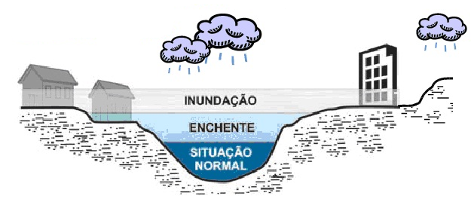
Ilustração exemplificando as características de um rio normal em situações de enchente e inundação em meio urbano.

DO MAPEAMENTO DAS ÁREAS DE RISCO

No ano de 2014 o Serviço Geológico do Brasil (CPRM) realizou uma campanha para avaliação e mapeamento das áreas de risco para desastres hidro geológicos no Município de Criciúma na qual resultou nos Mapas de Setorização de Áreas de Risco.
No ano de 2020 o geólogo desta coordenadoria atualizou o mapeamento desse bairro e verificou a ampliação da área de risco, na qual ocorre devido ao aumento da urbanização e diminuição da infiltração de água pluvial no solo durante períodos chuvosos direcionando o escoamento diretamente para o Rio Sangão.

Na Figura 2 podemos verificar a delimitação das áreas de risco, definida e identificadas em campo por geólogos, legalmente habilitados e com amplo conhecimento da região.

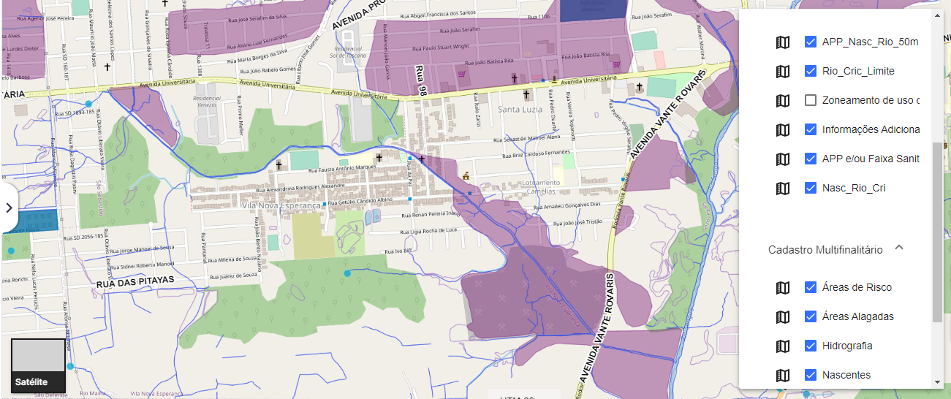
Figura 1: Demarcação das áreas de córregos , nascentes e áreas suscetíveis a inundação e enchente pelo corpo técnico da Coordenadoria Municipal de Defesa Civil de Criciúma-SC.

DO HISTÓRICO DA REGIÃO
A Defesa Civil de Criciúma registra todas suas ocorrências realizadas nos últimos anos, sejam elas hidro geológicas, meteorológicas e de obras civis.
A região do Bairro vila esperança está sujeito as adversidades naturais antrópicas na forma de inundações do Rio Sangão e seus afluentes. Foram registrados danos a edificações (predomínio residencial), veículos, ruas e rodovias com impedimento da passagem de veículos e pedestres nesta região requerendo o atendimento a moradores ilhados por meio de botes e outros meios necessários.
Área vem sendo afetada com ações antrópicas e hidrológicas necessitando de uma intervenção imediata do poder público para minimizar os riscos de inundação e enxurradas na região, agindo de forma preventiva e mitigatória, reduzindo danos materiais e humanos.
Considerando esta época do ano com a entrada da primavera, no qual se intensifica as tempestades de curto espaço de tempo, onde ocasionam alagamentos na região causando danos materiais e humanos e tecnológicos, onde está coordenadoria municipal em seus arquivos encontram-se vasto material de registros da área, desta forma como medida de prevenção e mitigação á necessidade de intervenção imediata para minimizar os riscos a comunidade local.

DO PROBLEMA IDENTIFICADO
Costa Litorânea: Oceano Atlântico;
Bacia Hidrográfica: Bacia do Rio Araranguá;
Corpo Hídrico: Rio Sangão.

DA SOLICITAÇÃO DO EXECUTIVO
RAP APRESENTADO

Criciúma, 14 de Setembro de 2021

Responsável Técnico: Engenheiro Ambiental Guilherme Alexandre Colombo
CREA/SC 095258-2

DADOS DO EMPREENDIMENTO Limpeza de Calha do Afluente do
Rio Sangão
ÁREA ÚTIL DO TERRENO 1.000 metros
BACIA HIDROGRÁFICA Rio Araranguá

O bairro Vila Nova Esperança, na qual está incluída a área de abrangência do serviço, bem como aqueles com proximidade considerável, possuem alguns equipamentos voltados para a organização da sociedade, tais como igrejas, postos de saúde, hospitais, rodovias, avenidas, creches, hospital infantil, supermercados e bancos.

Ao se aproximar da parte mais urbanizada do bairro o rio perde velocidade devido à baixa declividade se deparando com um terreno plano, sendo justamente uma planície de inundação. Em sua passagem pela parte antropizada há trechos mais estreitos e meandros acentuados.

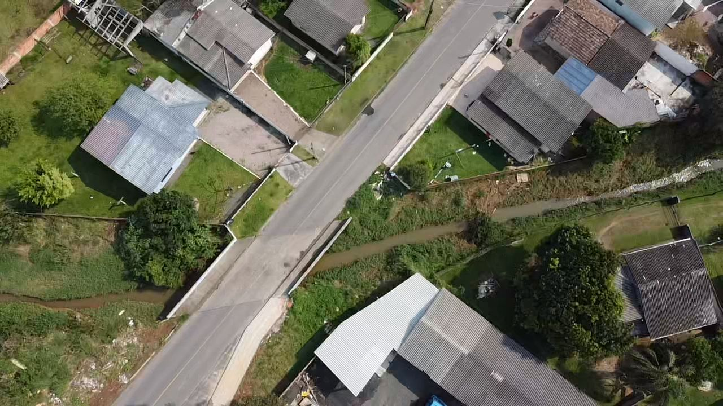
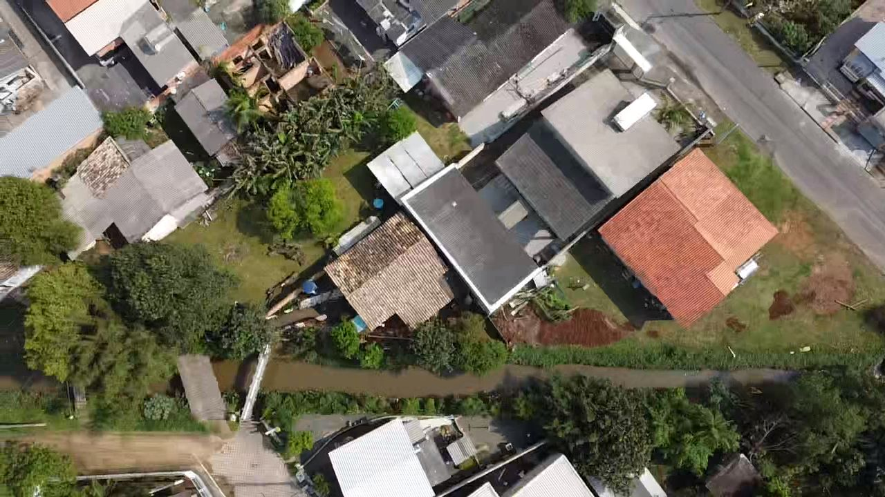
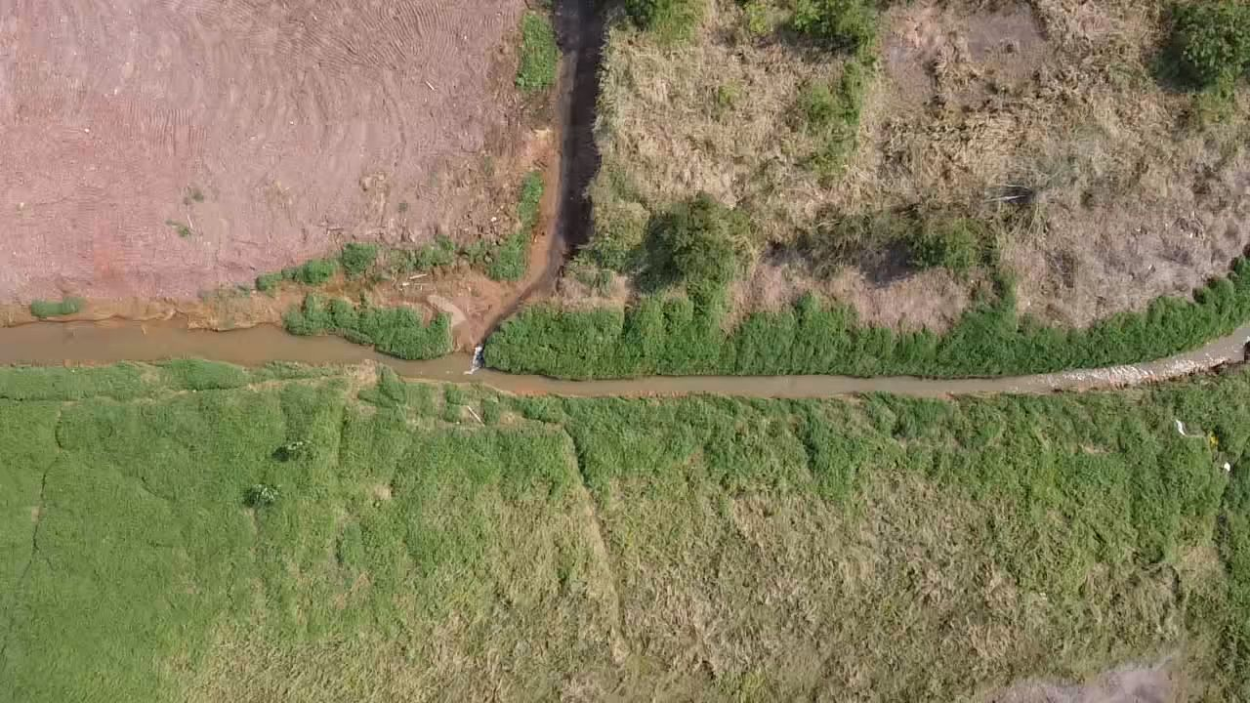
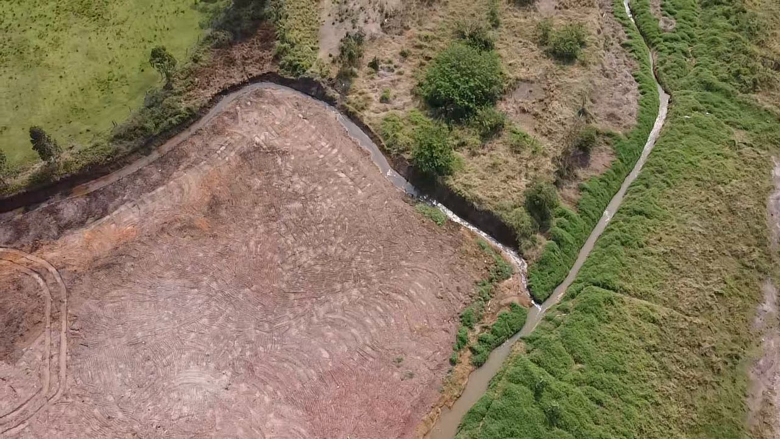
Figuras acima com pontos de obstrução das calhas e vegetação alta reduzindo a capacidade de vazão e escoamentos da rede hidrológica local.
Visão situacional final:
Considerando o Relatório Ambiental Prévio (RAP) realizado para fins de licenciamento ambiental para limpeza de calha do Rio Sangão especificamente em seu afluente, trecho compreendido no bairro Vila esperança no município de Criciúma.
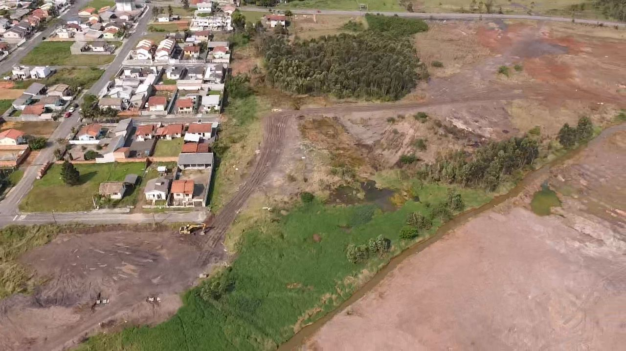
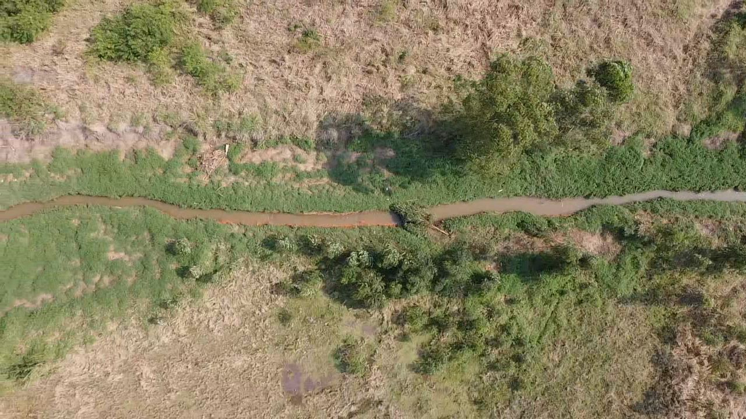

Considerando que toda a execução do processo descrito no relatório ambiental apresentado seja de responsabilidade direta do executor de cumprir com a legislação ambiental vigente para os procedimentos.

Considerando o executor, a secretaria de infraestrutura, planejamento e mobilidade urbana do município de Criciúma.

Considerando:

Legislação federal Lei 12.608, que diz em seu ART 2º:

Art. 2º: É dever da União, dos Estados, do Distrito Federal e dos Municípios adotarem as medidas necessárias à redução dos riscos de desastre.

§ 1º As medidas previstas no caput poderão ser adotadas com a colaboração de entidades públicas ou privadas e da sociedade em geral.

§ 2º A incerteza quanto ao risco de desastre não constituíra óbice para adoção das medidas preventivas e mitigadoras da situação de risco.

Considerando, está coordenadoria SOLICITA uma ação preventiva por parte do ente executivo municipal;

Conforme Lei Federal nº12. 651/2012, Art. 8º § 3º, que “dispensa de autorização do órgão ambiental competente para a execução, em caráter de urgência, de atividades de segurança nacional e obras de interesse da defesa civil destinadas à prevenção e mitigação de acidentes em áreas urbanas”.

Área a ser executada:
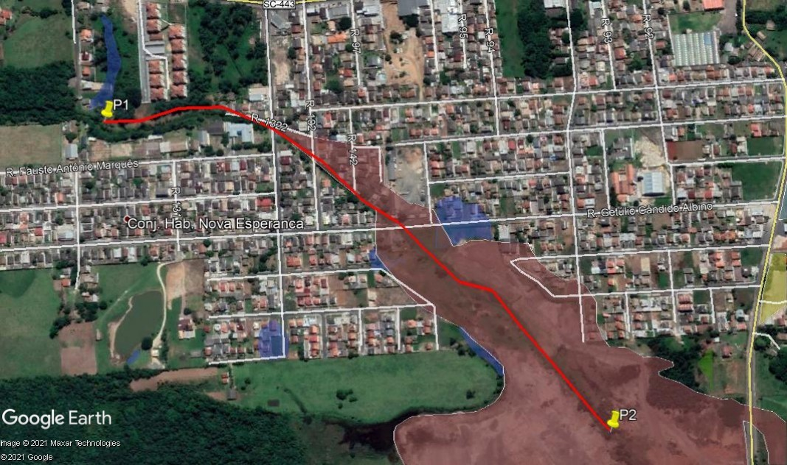
Alfredo Anselmo Gomes - Diretor Municipal da Defesa Civil de Criciúma – COMPDEC

